FASE DI LAVORO: IMBALLAGGIO RIFIUTI CONTENENTI AMIANTO
I rifiuti provenienti dalla rimozione di MCA da edifici o impianti in genere possono essere così raggruppati:
- rifiuti di amianto (amianto floccato, fanghi di filtrazione, liquidi contenenti fibre di amianto, filtri assoluti degli estrattori e degli aspiratori portatili)
- indumenti a perdere contaminati, teli di polietilene del confinamento, materiale di consumo vario (bombole spray adesivo), ecc.
- porzioni di pareti, divisori, elementi e intelaiature delle controsoffittature, condotte di areazione, tubazioni, manufatti, ecc.

- Macchine/Attrezzature
Nella fase di lavoro oggetto della valutazione sono utilizzate le seguenti Attrezzature/Macchine:
- Utensili manuali d’uso comune
- Utensili elettrici portatili
- Cestelli elevatori
- Autogrù
- Aspiratore portatile con filtro assoluto

- Sostanze/Preparati Pericolosi
Nella fase di lavoro oggetto della valutazione sono utilizzate le seguenti sostanze pericolose:
- Fibre di amianto
- Resina incapsulante

- Valutazione e Classificazione dei Rischi
Descrizione | Liv. Probabilità | Entità danno | Classe
- Inalazione di fibre di amianto | Probabile | Significativo | Notevole
- Caduta di materiali dall’alto | Possibile | Significativo | Notevole
- Elettrocuzione durante l’uso degli utensili elettrici | Probabile | Significativo | Notevole
- Lesioni al sistema dorso-lombare durante la fase di movimentazione dei rifiuti imballati | Probabile | Significativo | Notevole
- Urti, schiacciamenti durante la movimentazione dei rifiuti imballati | Possibile | Modesto | Accettabile
- Ferite alle mani nell'uso di attrezzature manuali | Possibile | Modesto | Accettabile

- Interventi/Disposizioni/Procedure per ridurre i rischi
A seguito della valutazione dei rischi sono riportati, in maniera non esaustiva, gli interventi/disposizioni/procedure volte a salvaguardare la sicurezza e la salute dei lavoratori:
- Attenersi alle misure generali di prevenzione nei confronti dei singoli rischi sopra individuati
- Tutti i lavoratori devono essere adeguatamente informati e formati sulle corrette modalità di esecuzione delle attività e di utilizzo delle attrezzature (Art. 71 comma 7 lettera a) del D.lgs. n.81/08 come modificato dal D.lgs n.106/09)
- Interdire la zona di lavoro con apposite segnalazioni (Art. 252 lettera a) del d.lgs. n.81/08 come modificato dal D.lgs n.106/09)
- Fino al prelevamento da parte della ditta autorizzata al trasporto, i rifiuti vengono depositati in container scarrabili, segnalati e chiusi anche nella parte superiore e posti in un'area controllata (Art. 251 del D.lgs. n.81/08 come modificato dal D.lgs n.106/09)
- Il percorso dal cantiere all'area di stoccaggio in attesa del trasporto in discarica deve essere preventivamente studiato, in moda da evitare di attraversare aree occupate (Art. 252 del D.lgs. n.81/08 come modificato dal D.lgs n.106/09)
- Gli ascensori e i montacarichi utilizzati devono essere rivestiti con teli di polietilene, in modo che possano essere facilmente decontaminati nell'eventualità della rottura di un sacco
- I sacchi dei rifiuti devono essere movimentati evitando il trascinamento, utilizzare sempre un carrello chiuso (Art. 251 del d.lgs. n.81/08 come modificato dal D.lgs n.106/09)
- Il materiale deve essere insaccato nell'area di lavoro e i sacchi, dopo la chiusura e una prima pulizia della superficie, vengono portati nell'unità di decontaminazione
- L'unità di decontaminazione dei sacchi deve essere costituita da tre locali: locale di lavaggio dei sacchi, locale destinato al secondo insaccamento e locale di deposito dei sacchi per l'allontanamento dall'area di lavoro
- All'interno dell'unità di decontaminazione devono operare due distinte squadre di lavoratori: la prima provvede al lavaggio, al secondo insaccamento ed al deposito dei sacchi; la seconda entra dall'esterno nell'area di deposito e porta fuori i rifiuti
- L'allontanamento dei rifiuti dall'area di lavoro deve essere effettuato in modo da ridurre il più possibile il pericolo di dispersione di fibre (Art. 251 lettera e) del D.lgs. n.81/08 come modificato dal D.lgs n.106/09)
- Tutti i contenitori devono essere etichettati (Art. 251 lettera h) del D.lgs. n.81/08 come modificato dal D.lgs n.106/09)
- La chiusura deve essere a doppio legaccio ed effettuata a mezzo termosaldatura
- L'aria in eccesso deve essere aspirata con un aspiratore a filtri assoluti
- L'imballaggio deve essere del tipo a doppio contenitore: il primo contenitore è un sacco di materiale impermeabile (polietilene) e di spessore adeguato (almeno 0.15 mm), il secondo è un sacco o fusto rigido
- L'uso del doppio contenitore è fondamentale, in quanto il primo sacco, nel quale l'amianto viene introdotto appena rimosso all'interno del cantiere, è inevitabilmente contaminato
- Il secondo contenitore non deve mai essere portato all’interno dell'area di lavoro, ma solo nei locali puliti dell'unità di decontaminazione
- I materiali taglienti devono essere imballati separatamente
- L'imballaggio deve essere effettuato con tutti gli accorgimenti atti a ridurre il pericolo di rotture accidentali
- L'imballaggio e l'allontanamento dei rifiuti devono evitare una contaminazione di amianto all'esterno dell'area di lavoro
- Gli automezzi utilizzati devono avere il pianale dotato di sponde ed essere completamente chiusi o telonati con materiale impermeabile oppure essere muniti di container scarrabile.
- I sacchi devono essere riempiti per non più di due terzi, in modo che il peso del sacco pieno non ecceda il peso previsto dalle norme vigenti (Art. 168 del D.lgs. n.81/08 come modificato dal D.lgs n.106/09)
- Utilizzare sempre i dispositivi di protezione individuali previsti (Art. 75-78 del D.lgs. n.81/08 come modificato dal D.lgs n.106/09)
- Verificare l'uso costante dei DPI da parte di tutto il personale operante (Art. 77 del D.lgs. n.81/08 come modificato dal D.lgs n.106/09)

- DPI
In funzione dei rischi evidenziati saranno utilizzati obbligatoriamente i seguenti DPI, di cui è riportata la descrizione ed i riferimenti normativi:
RISCHI EVIDENZIATI | DPI | DESCRIZIONE | RIF. NORMATIVO
Inalazione di fibre di amianto | Maschera pieno facciale  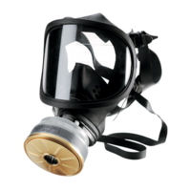 | Filtro antipolvere tipo P3 a facciale totale e fattore di protezione non inferiore a 400 | Art 75 – 77 – 78 , Allegato VIII-punto 3, 4 n.4 del D.lgs. n.81/08 come modificato dal D.lgs n.106/09  UNI EN 143(2007)  Apparecchi di protezione delle vie respiratorie - Filtri antipolvere - Requisiti, prove, marcatura
Contatto con fibre di amianto | Tuta in tyvek  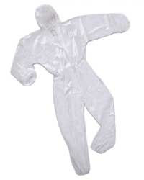 | In tessuto liscio per non trattenere le fibre completa di cappuccio,  senza tasche esterne, chiusa (o chiudibile) ai polsi e alle caviglie con elastici o nastro adesivo | Art 75 – 77 – 78, Allegato VIII - punto 3,4 n.7 del D.lgs. n.81/08 come modificato dal D.lgs n.106/09  UNI EN 1149-1 (1997)  Indumenti di protezione. Proprietà elettrostatiche. Resistività di superficie (metodi di prova e requisiti).
Contatto con fibre di amianto | Calzari in tyvek  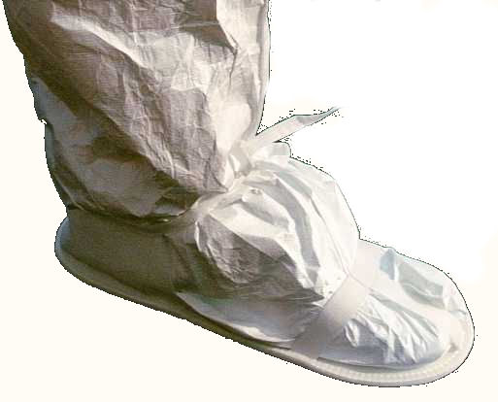 | Calzari in tyvek idonei alla protezione delle fibre di amianto  e abbastanza alti da essere coperti dai pantaloni della tuta | Art 75 – 77 – 78, Allegato VIII-punti 3, 4 n.6 del D.lgs. n.81/08 come modificato dal D.lgs n.106/09  UNI EN ISO 20345 (2008)  Dispositivi di protezione individuale - Calzature di sicurezza
Contatto con fibre di amianto | Guanti  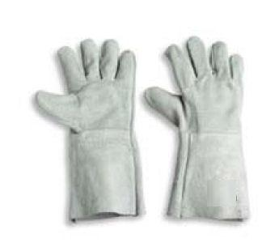 | Impermeabili,  di tipo a manichetta lunga ed in grado di garantire una sufficiente resistenza  alle sollecitazioni meccaniche; al di sotto dei guanti è consigliato l’utilizzo di sottoguanti in cotone | Art 75 – 77 – 78, Allegato VIII-punti 3, 4 n.5 del D.lgs. n.81/08 come modificato dal D.lgs n.106/09  UNI EN 388(2004) Guanti di protezione contro rischi meccanici  UNI EN 421 (1995) Guanti di protezione contro le radiazioni ionizzanti e la contaminazione radioattiva.
Urti e schiacciamenti durante la movimentazione dei rifiuti imballati | Scarpe antinfortunistiche   | Puntale rinforzato in acciaio contro schiacciamento/  abrasioni/perforazione/ferite degli arti inferiori e suola antiscivolo e per salvaguardare la caviglia da distorsioni | Art 75 – 77 – 78, Allegato VIII-punti 3, 4 n.6 del D.lgs. n.81/08 come modificato dal D.lgs n.106/09  UNI EN ISO 20344 (2008)  Dispositivi di protezione individuale – Metodi di prova per calzature

